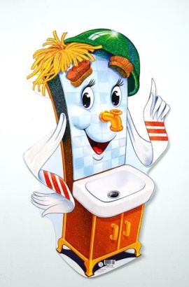
Памятка для родителей:

« Формирование культурно — гигиенических навыков у детей младшего возраста».

Подготовил: воспитатель группы №2 «Звёздочки»

Лукьянова Н.В.
С первых дней жизни при формировании культурно- гигиенических навыков идёт не просто усвоение правил и норм поведения, а чрезвычайно важный процесс социализации, вхождения малыша в мир взрослых. Нельзя этот процесс оставлять на потом, период раннего возраста наиболее благоприятный для формирования культурно- гигиенических навыков. Затем на их основе строится развитие других функций и качеств.
Задачи работы по формированию кгн :
- учить самостоятельно умываться;
- пользоваться туалетом;
- воспитывать желание быть аккуратным, замечать неполадки в своем виде;
- активизировать речь детей, используя слова, обозначающие выполняемые действия, а так же используем художественное слово;
- формировать умения и навыки опрятности; положительного отношения к сверстникам;
- культуры поведения в коллективе; скромности, вежливости, сдержанности.
Однако, одним из важнейших условий, необходимых для успешного воспитания самостоятельности, является единство требований со стороны воспитателей и родителей. Обязанность родителей – постоянно закреплять гигиенические навыки, воспитываемые у ребёнка в детском саду. Важно, чтобы взрослые подавали ребёнку пример, сами всегда их соблюдали. Поэтому просто необходимо, чтоб правила и требования в детском саду не отличались от правил и требований дома.
Ребёнок за столом.
- Приучать детей правильно сидеть за столом, аккуратно есть, тщательно и бесшумно пережевывать пищу;
- Уметь пользоваться столовыми приборами, салфеткой;
- Учить, что, чем и как едят (хлеб, котлета, суп, салат, запеканка)

Навыки культуры еды включают умение:
1. Держать ложку;
2. Не крошить хлеб;
3. Не разговаривать за столом; не крутиться, не играть.
4. Благодарить;
5. Пользоваться салфеткой.
Учим умываться.
- Обучать детей, не обливаясь, с помощью взрослого мыть лицо и руки;
- Самостоятельно вытирать их только своим полотенцем и знать его место.
- Использовать процесс умывания для развития речи и ориентировки в пространстве.
Приступая к гигиенической процедуре, проговаривать с детьми весь процесс:
- Завернуть рукава одежды;
- Поднести руки под струю воды,
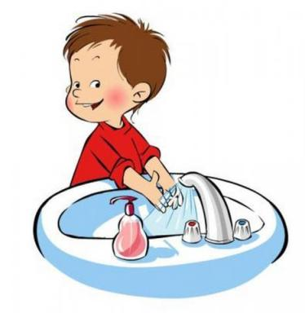
- Намылить ладони до образования пены,
- Потереть ими друг о друга;
- Смыть мыло под струёй воды;
- Снять полотенце;
- Насухо вытереть лицо и руки (называют части тела и лица, которые вытирают);
- Аккуратно повесить полотенце в свою ячейку;
Все действия следует сопровождать оживлённым разговором, а также использовать целый ряд педагогических приемов с учетом возраста детей: прямое обучение, показ, упражнения с выполнением действий, в процессе игр.

«Как научить ребенка мыть руки?»

1. Маленькие дети очень любят подражать взрослым, и такое их поведение можно с успехом использовать для обучения. Вовлекайте малыша в процесс, показывайте, как моете руки вы, как намыливаете их и как ополаскиваете под струей воды.
Комментируйте свои действия, предлагайте использовать на выбор различное мыло – в кусочках, жидкое или даже мыло собственного изготовления. Пусть малыш поможет помыть руки вам, а потом самостоятельно помоет свои.
2. Имитация игры – очень действенный способ приучить ребенка к чему-либо, в том числе и к мытью рук. Поиграйте с ним в дочки-матери: приготовьте обед и отправьте его помыть перед едой руки и лицо любимой кукле.
3. Можно предложить малышу поиграть в интересную игру – «мыльные перчатки». В начале этой игры пусть ребенок сам выберет понравившееся мыло, затем потрогает водичку и наденет белые мыльные перчатки на руки. Для этого необходимо будет тщательно намылить каждый пальчик. Когда «перчатки» полностью надеты, пусть малыш самостоятельно «снимет» их – смоет мыло под струей воды. После этого ручки следует хорошенько вытереть. В игровой форме навыки формируются гораздо быстрее.
4. Дети более охотно приучаются мыть руки, если родители приобретают им индивидуальные предметы гигиены. Например, набор полотенец и мыльных принадлежностей с любимыми героями мультфильмов.
5. Многие родители используют в целях обучения мультфильмы, в которых рассказывается о детях- грязнулях, которые не хотели умываться и мыть руки. Вспомните хотя бы старые добрые мультики «Мойдодыр» и «Королева Зубная щетка». Существуют и современные обучающие мультики, которые объясняют, почему необходимо поступать так, а не иначе. Такие примеры наилучшим образом воздействуют на ребенка и прививают любовь к чистоте и порядку.
6. Чтобы малыш быстрее научился мыть руки, не лишне использовать наглядную агитацию – плакаты с картинками процесса. Их можно временно разместить в ванной комнате и обращать внимание ребенка на рисунки каждый раз, когда он заходит в это помещение.
Обучая ребенка мыть руки, следует помнить некоторые правила.
1. Создайте ему комфортные условия для мытья рук. Если ребенок не достает до умывальника, приобретите специальную подставку или приставьте обычный детский стульчик.
2. Проверяйте и регулируйте температуру воды, чтобы малыш не обжегся и не испытывал неприятных ощущений от слишком холодной воды.
3. Закатывайте ребенку рукава на одежде, чтобы он не намочил их.

Обязательные правила:
- руки моем после туалета, перед столовой и по мере загрязнения.
- после еды вымыть губы.
Навыки мытья рук и умывания включают умение:
1. Закатать рукава;
2. Смочить руки;
3. Взять мыло, намыливать до появления пены;
4. Мыть руки;
5. Смыть мыло;
6. Умыть лицо.
7. Сухо вытереть руки, лицо, аккуратно повесить полотенце в свою ячейку.
Учимся одеваться.
Основные правила одевания и раздевания:
- научить детей самостоятельно снимать одежду и обувь;
- научить расстегивать пуговицы спереди;
- знать порядок раздевания и одевания;
- уметь аккуратно складывать снятую одежду;
- самостоятельно надевать на себя одежду и обувь в нужном порядке.
Формирование правил поведения:
- Начав раздеваться, не отвлекаться игрой;
- Аккуратно убирать одежду. Одновременно знакомить детей с различными свойствами и качествами предметов одежды, названиями действий, упражнять в правильном употреблении глаголов надеть, одеть, обуть и т. д.
- Во время всего процесса одевания или раздевания побуждайте детей к самостоятельности.
Навыки снимания и надевания одежды в определенном порядке включают умение:
1. Расстегнуть пуговицы;
2. Снять платье (брюки);
3. Аккуратно повесить;
4. Снять обувь;
5. Снять колготки, носки
6. Надеть в обратной последовательности.
Учим пользоваться расчёской.
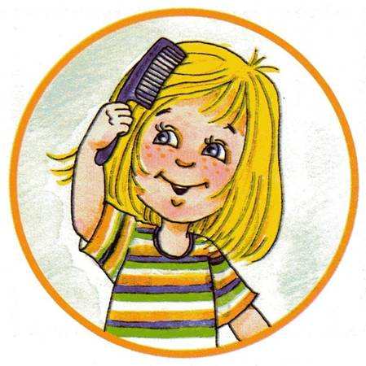
- Знать свою расчёску и место, где она лежит;
- Показать функциональное назначение расчёски и формировать навык её использования;
- Учить спокойно относиться к процедуре причёсывания, повторять её по мере надобности;
- Позволять ребёнку проявлять самостоятельность, исходя из его желания («Я сам!»);
- Переносить навык использования расчёски в игровую ситуацию (с куклой, повторяя знакомое действие в сюжетно-ролевой игре;
- Исключить возможность пользования чужой расчёской.
Учим пользоваться носовым платком.
- Знать назначение носового платка. Не использовать его как предмет игры;
- Спокойно относиться к процедуре использования платка по назначению;
- Находить носовой платок в кармане платья, кофты, рубашки и т. д.
- Самостоятельно доставать платок из кармана и вытирать самому нос (в случае необходимости обращаться за помощью);
- Постепенно формировать умение разворачивать и сворачивать платок, аккуратно класть его в карман.
- Обращать внимание на чистоту носового платка!
Правила поведения в туалете:
- Прививать элементарные культурно- гигиенические навыки при пользовании туалетом: пользоваться туалетной бумагой, мыть руки после посещения туалета;
- Пользоваться туалетом: умение проситься в туалет, умение пользоваться крышкой и сиденьем, сливать воду после посещения туалета.

